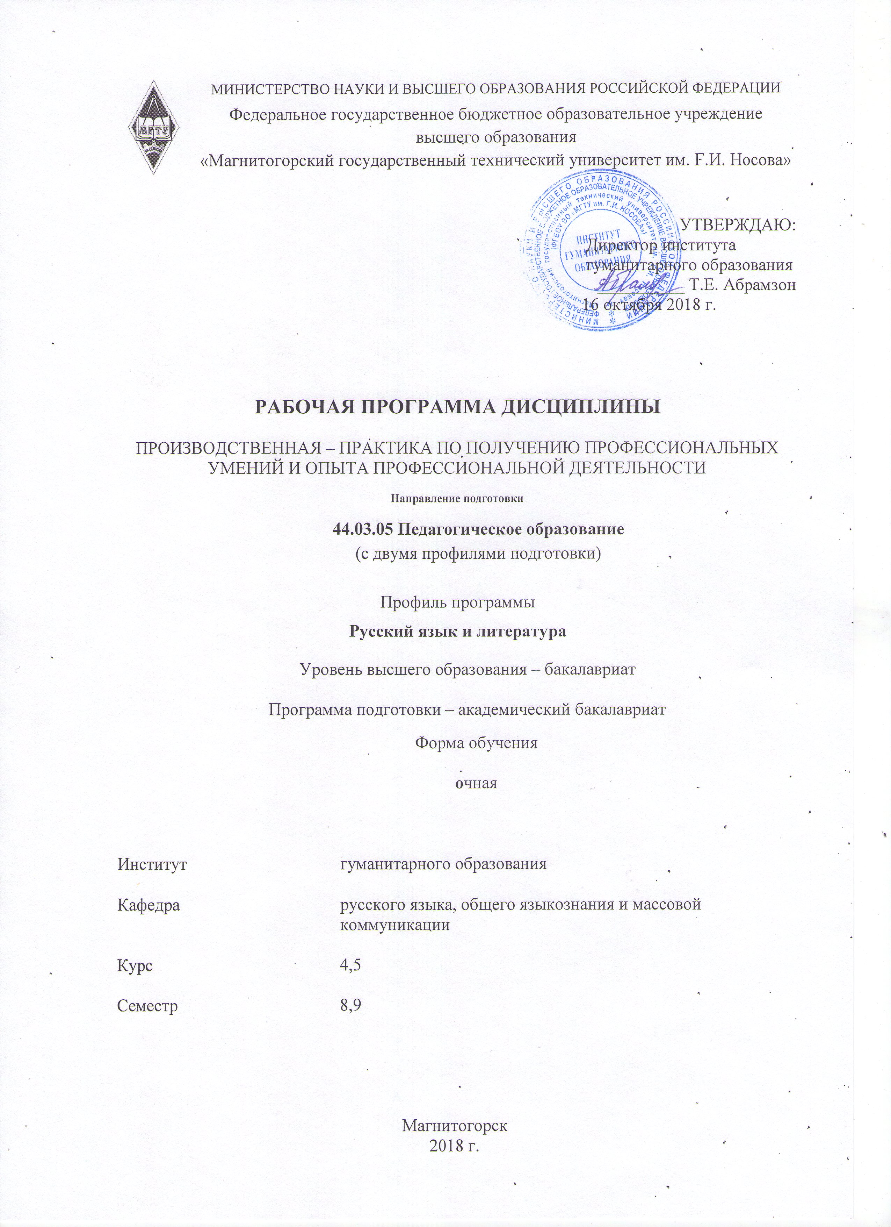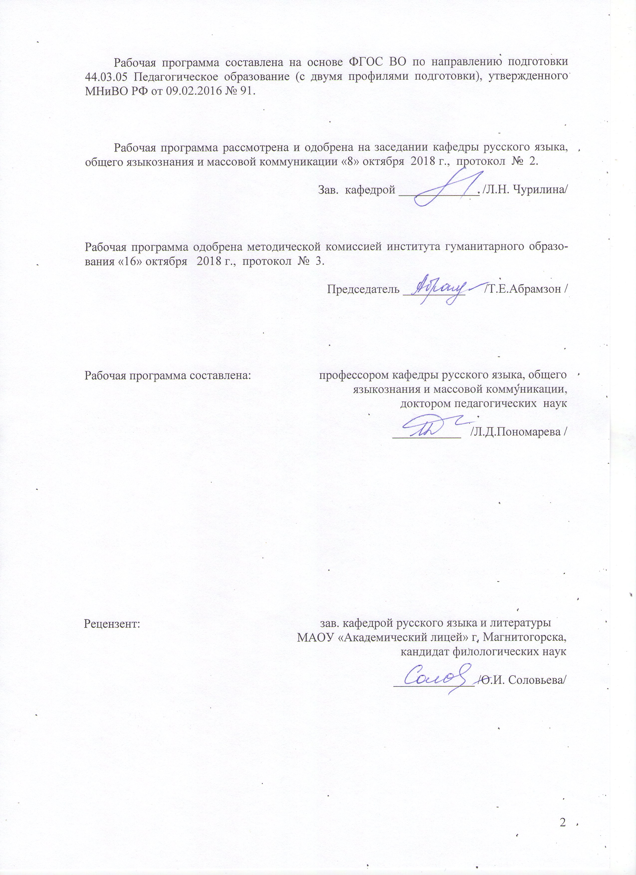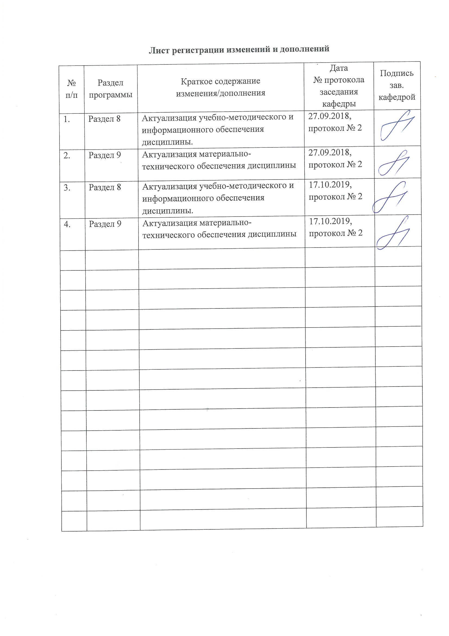

1 Цели производственной – практики по получению профессиональных умений и опыта профессиональной деятельности
Целями производственной – практики по получению профессиональных умений и опыта профессиональной деятельности по направлению подготовки (специальности) 44.03.05 Педагогическое образование являются: закрепление теоретической подготовки студентов по методике обучения русскому языку и литературе школьников среднего и старшего звена, овладение практическими навыками, освоение ключевых компетенций, развитие личностного самосознания и формирование профессиональной культуры будущего учителя.

2 Задачи производственной – практики по получению профессиональных умений и опыта профессиональной деятельности
Задачами производственной – практики по получению профессиональных умений и опыта профессиональной деятельности являются:
- уточнение представлений студентов о содержании и особенностях педагогической деятельности учителя русского языка и литературы;
- определение и формирование круга профессиональных интересов;
- углубление в процессе конкретной деятельности теоретических психолого-педагогических знаний;
- знакомство с реализацией основных направлений модернизации Российского образования и реализуемого в ней профильного обучения;
- формирование (на начальном уровне) у студентов профессиональных умений и педагогической интуиции.
- определение и формирование круга профессиональных интересов;
- знакомство с инновационными процессами в преподавании русского языка и литературы в школе;
- практическое освоение методики проведения внеурочной и внешкольной работы;
- формирования навыков коммуникативного общения с детским коллективом и отдельными его представителями;
- освоение правил педагогической этики и условий вхождения в педагогический коллектив школы как равноправного и профессионально-заинтересованного его члена.

3 Место производственной – практики по получению профессиональных умений и опыта профессиональной деятельности в структуре образовательной программы
Для прохождения производственной – практики по получению профессиональных умений и опыта профессиональной деятельности необходимы знания, умения и владения, сформированные в результате изучения следующих дисциплин: «Педагогика» (Б1.Б.10), «Психология» (Б1.Б.11), «Профессиональная этика» (Б1.Б.13), «Современный русский язык» (Б1.В.ОД.6), «История отечественной литературы» (Б1.В.ОД.7), «Методика преподавания русского языка в школе (Б1.В.ОД.9), «Методика преподавания литературы в школе» (Б1.В.ОД.10).
Входными для прохождения производственной – практики по получению профессиональных умений и опыта профессиональной деятельности будут следующие требования:
Знать:
– основные понятия методики обучения русскому языку и литературы;
– требования, предъявляемые к профессиональной деятельности учителя русского языка и литературы;
– принципы планирования учебной деятельности при обучении русскому языку и литературе.
Уметь:
– моделировать уроки русского языка и литературы в школе;
– оценивать качество методического материала с позиций формирования универсальных учебных действий;
– использовать теоретические сведения, полученные при изучении профессиональных дисциплин, при обучении школьным курсам русского языка и литературы.
Владеть навыками:
– решения методических задач;
– методической рефлексии;
– методами организации деятельности учителя и учащихся на уроках русского языка и литературы.
Знания, умения и владения, полученные в процессе прохождении производственной – практики по получению профессиональных умений и опыта профессиональной деятельности будут необходимы для прохождения производственной – преддипломной практики (Б2.П.3), государственной итоговой аттестации.

4 Место проведения практики
Производственная – практика по получению профессиональных умений и опыта профессиональной деятельности проводится на базе средних общеобразовательных учебных заведений города Магнитогорска, административных единиц Челябинской области и близлежащих регионов, по месту жительства студентов.
Способ проведения производственной – практики по получению профессиональных умений и опыта профессиональной деятельности: стационарная, выездная для студентов, проходящих практику по месту жительства.
Производственная – практика по получению профессиональных умений и опыта профессиональной деятельности осуществляется непрерывно.

5 Компетенции обучающегося, формируемые в результате прохождения производственной – практики по получению профессиональных умений и опыта профессиональной деятельности, и планируемые результаты
В результате прохождения производственной – практики по получению профессиональных умений и опыта профессиональной деятельности у обучающего, должны быть сформированы следующие компетенции:

Структурный  элемент  компетенции | Планируемые результаты обучения
ОПК-1: готовность сознавать социальную значимость своей будущей профессии, обладать мотивацией к осуществлению профессиональной деятельности
Знать | Особенности профессии «учитель»  Требования, предъявляемые к профессии «учитель»  Основные этапы развития педагогической теории и практики
Уметь | Анализировать структуру и сущность педагогической деятельности  Приобретать знания в области методики обучения русскому языку  Оценивать стратегии развития современного филологического образования
Владеть | Понимать значение профессии «учитель» для общества  Понимать профессиограммы специалиста своей профессиональной области  Транслировать в социуме понимание социальной значимости своей будущей профессии
ОПК-2: способность осуществлять обучение, воспитание и развитие с учетом социальных, возрастных, психофизических и индивидуальных особенностей, в том числе особых образовательных потребностей обучающихся
Знать | Теоретические основы обучения, воспитания и развития обучающихся, в том числе с особыми образовательными потребностями  Взаимосвязь теории и практики в профессиональной деятельности учителя русского языка  Основы здоровьесберегающих технологий в профессиональной деятельности учителя русского языка
Уметь | Учитывать особенности регуляции поведения и деятельности учащихся на различных возрастных ступенях при обучении русскому языку  Применять технологии обучения и воспитания школьников при преподавании русского языка с учетом особенностей регуляции поведения и деятельности учащихся на различных возрастных ступенях  Анализировать перспективы применения здоровьесберегающих технологий в профессиональной деятельности учителя русского языка
Владеть | Понимать необходимость использования теоретических основ обучения, воспитания и развития обучающихся в практике обучения русскому языку  Понимать необходимость учета закономерностей и индивидуальных особенностей психического и психофизиологического развития обучающихся  Здоровьесберегающими технологиями в профессиональной деятельности учителя русского языка
ОПК-3: готовность к психолого-педагогическому сопровождению учебно-воспитательного процесса
Знать | Сущность психолого-педагогического сопровождения и поддержки  Закономерности правил составления программ психолого-педагогического сопровождения и поддержки  Технологии психолого-педагогического сопровождения и поддержки
Уметь | Анализировать существующие программы психолого-педагогического сопровождения и поддержки  Планировать программы психолого-педагогического сопровождения с учетом закономерностей обучения русскому языку  Разрабатывать и реализовывать на практике программы психолого-педагогического сопровождения и поддержки
Владеть | Понимать важность и необходимость организации психолого-педагогического сопровождения в процессе обучения  Навыками разработки программ психолого-педагогического сопровождения  Навыками осуществления рефлексии собственной деятельности в процессе реализации программ психолого-педагогического сопровождения
ОПК-4: готовность к профессиональной деятельности в соответствии с нормативными правовыми актами в сфере образования
Знать | Основные нормативно-правовые документы в сфере образования  Ценностные и этические основы профессиональной деятельности в сфере образования  Значимость собственной профессиональной деятельности
Уметь | Ориентироваться в положениях основных нормативно-правовых документов в сфере образования  Руководствоваться в профессиональной деятельности нормативно-правовыми актами в сфере образования  Принимать решения в соответствии с нормативно-правовой базой в сфере образования
Владеть | Навыками анализа основных нормативно-правовых документов в сфере образования  Навыками анализа текстов законодательных актов, норм права с точки зрения конкретных условий их реализации  Способами организации профессиональной деятельности в рамках правового поля
ПК-2: способность использовать современные методы и технологии обучения и диагностики
Знать | Современные методы диагностирования достижений обучающихся при изучении русского языка  Подходы к индивидуализации обучения русскому языку  Способы конструирования индивидуально-ориентированных программ обучения русскому языку
Уметь | Выбирать методы диагностирования достижений обучающихся при изучении русского языка  Анализировать результаты процесса обучения русскому языку  Выбирать, применять и разрабатывать методики и технологии обучения русскому языку с учетом возрастных и индивидуальных особенностей обучающихся
Владеть | Формами, методами и приемами, технологиями процесса обучения русскому языку  Использовать результаты диагностирования достижений обучающихся при планировании учебной деятельности  Способностью модифицировать методы и технологии обучения и диагностики учащихся в процессе изучения русского языка
ПК-4: способность использовать возможности образовательной среды для достижения личностных, метапредметных и предметных результатов обучения и обеспечения качества учебно-воспитательного процесса средствами преподаваемых учебных предметов
Знать | Традиционные концепции обучения русскому языку  Современные концепции обучения русскому языку, подходы к преподаванию филологических дисциплин в школе  Инновационные концепции обучения русскому языку, актуальные образовательные программы и направления обучения русскому языку
Уметь | Применять традиционные формы организации уроков русского языка  Применять инновационные формы организации уроков русского языка  Вносить инновационные элементы в традиционные формы организации занятий для обеспечения качества учебно-воспитательного процесса
Владеть | Приемами учета возможностей образовательной среды для обеспечения качества учебно-воспитательного процесса при обучении русскому языку  Возможностями трансформации образовательной среды для обеспечения качества учебно-воспитательного процесса при обучении русскому языку  Способностью использовать ресурсы образовательной среды для обеспечения качества учебно-воспитательного процесса при обучении русскому языку
ПК-5: способность осуществлять педагогическое сопровождение социализации и профессионального самоопределения обучающихся
Знать | Современные методы осуществления педагогического сопровождения процессов социализации и профессионального самоопределения обучающихся  Особенности осуществления педагогического сопровождения подготовки обучающихся к сознательному выбору профессии  Технологии осуществления педагогического сопровождения подготовки обучающихся к сознательному выбору профессии
Уметь | Определять собственную роль в осуществлении педагогического сопровождения процессов социализации и профессионального самоопределения обучающихся  Осуществлять педагогическое сопровождение подготовки обучающихся к сознательному выбору профессии  Анализировать процесс педагогического сопровождения процессов социализации и профессионального самоопределения обучающихся;  Использовать результаты достижений обучающихся в ходе педагогического сопровождения процессов социализации и профессионального самоопределения обучающихся
Владеть | Приемами осуществления педагогического сопровождения процессов социализации и профессионального самоопределения обучающихся  Способами и методами организации педагогического сопровождения профессионального самоопределения обучающихся  Навыками планирования педагогического сопровождения процессов социализации и профессионального самоопределения обучающихся
ПК-6: готовность к взаимодействию с участниками образовательного процесса
Знать | Психолого-педагогические приемы общения с учениками, их родителями, коллегами  Основы моделирования межличностного взаимодействия в образовательном процессе  Стратегии взаимодействия участников образовательного процесса
Уметь | Понимать сущность совместной деятельности и межличностного взаимодействия субъектов образовательного процесса  Выбирать психолого-педагогические приемы общения с учениками, родителями, коллегами в соответствии с ситуацией  Конструктивно реагировать на изменение ситуации взаимодействия с учениками, их родителями, коллегами
Владеть | Психолого-педагогическими приемами общения с учениками, родителями, коллегами  Навыками самооценки и самоанализа результата взаимодействия в педагогическом общении  Навыками осуществления успешного взаимодействия с участниками образовательного процесса
ПК-7: способность организовывать сотрудничество обучающихся, поддерживать их активность, инициативность и самостоятельность, развивать творческие способности
Знать | Способы организации сотрудничества обучающихся на уроках русского языка  Современные концепции сотрудничества обучающихся в системе непрерывного образования  Приемы организации рефлексии субъектов образовательного процесса по итогам организации совместной деятельности и межличностного взаимодействия
Уметь | Организовывать сотрудничество учащихся в различных видах учебной и внеучебной деятельности при изучении русского языка  Осуществлять диагностику межличностного взаимодействия субъектов образовательного процесса  Осуществлять руководство ученическим самоуправлением
Владеть | Технологиями организации сотрудничества обучающихся на уроках русского языка  Инновационными технологиями организации сотрудничества обучающихся на уроках русского языка  Навыками моделирования новых способов организации сотрудничества обучающихся на уроках русского языка

6 Структура и содержание производственной – практики по получению профессиональных умений и опыта профессиональной деятельности
Общая трудоемкость практики составляет 15 зачетных единиц, 540 акад. часов, в том числе:
– контактная работа 6,2 акад. часов;
– самостоятельная работа 533,8 акад. часов;
– в форме практической подготовки – 540 акад.часов.

№  п/п | Разделы (этапы) и содержание практики | Виды работ на практике,  включая самостоятельную работу студентов | Код и структурный элемент компетенции
1 | Этап пассивной практики (1 неделя) | Установочная конференция, получение документов, инструктаж. Наблюдение за деятельностью учителя, составление психологического портрета класса, изучение теоретических сведений, выполнение заданий учебника | ОПК-1 зув  ОПК-3 зув  ОПК-4 зув  ПК-2 зув  ПК-4 зув
2 | Этап активной практики (2-6 недели) | Планирование учебной деятельности, подготовка и проведение уроков русского языка и литературы (по 6 контрольных уроков), воспитательного мероприятия филологической направленности в 5-7 классах | ОПК-1 зув  ОПК-2 зув  ПК-2 зув  ПК-4 зув  ПК-6 зув  ПК-7 зув
3 | Рефлексивно-отчетный этап (6 неделя) | Подготовка отчетных документов, самоанализ методической деятельности | ОПК-1 зув  ОПК-3 зув  ПК-6 зув
4 | Этап пассивной практики (7 неделя) | Установочная конференция, получение документов, инструктаж. Наблюдение за деятельностью учителя, составление психологического портрета класса, изучение теоретических сведений, выполнение заданий учебника | ОПК-1 зув  ОПК-3 зув  ОПК-4 зув  ПК-2 зув  ПК-4 зув
5 | Этап активной практики (7-9 недели) | Планирование учебной деятельности, подготовка и проведение уроков русского языка и литературы (по 3 контрольных урока) в 8-11 классах. Анализ урока. | ОПК-1 зув  ОПК-2 зув  ПК-2 зув  ПК-4 зув  ПК-5 зув  ПК-6 зув  ПК-7 зув
6 | Рефлексивно-отчетный этап (10 неделя) | Подготовка отчетных документов, самоанализ методической деятельности | ОПК-1 зув  ОПК-3 зув  ПК-6 зув

7 Оценочные средства для проведения промежуточной аттестации по производственной – практики по получению профессиональных умений и опыта профессиональной деятельности
Вид аттестации по итогам практики – зачет с оценкой, который проводится в форме защиты подготовленного за время практики профессионального портфолио, которое включает самостоятельную работу студентов с нормативными документами, лингвометодической литературой, критическое осмысление материала с современных позиций методики, разработка конспектов/технологических карт уроков разных типов и технологий, изготовление наглядных пособий, составление тестов, алгоритмов, лингвистических сказок, апробация фрагментов уроков, проведение ролевых и деловых игр и пр.
Обязательной формой отчетности студента-практиканта является письменный отчет.
Содержание отчета должно включать следующие разделы:
- Для 1-6 недель практики:
- Анализ методической системы обучения русскому языку в школе, в которую студент выходит на практику (указывается основная рабочая программа, учебные пособия, по которым проходят занятия, делается выписка из рабочей программы и приводится тематическое планирование уроков русского языка на календарное время прохождения практики).
- Психологический портрет-характеристика класса, в котором студент будет проходить практику.
- Выполненные задания и упражнения учебника, использующегося в классе, где будет работать практикант (студентам заранее известно, в каких классах они будут работать). Подобная работа полезна тем, что студенты не только готовят языковой материал для будущих конспектов уроков, но и видят его в системе, от темы к теме.
- Отбор языкового материала из учебно-методической литературы для серии уроков по программной теме. При этом будущие учителя должны произвести аргументированный отбор учебного материала в портфолио, что способствует совершенствованию системы практической подготовки студентов.
- Технологическую карту/конспект лучшего урока по русскому языку и по литературе, по мнению руководителей практики от предприятия, из тех, что были проведены студентом за время ее прохождения.
- Конспект проведенного внеклассного мероприятия филологической направленности.
- Ведомость по практике, заполненную руководителем практики от предприятия и учителем, курирующем ее прохождение.
- Самоанализ методической деятельности.

- Для 7-10 недель практики:
- Анализ методической системы обучения русскому языку в школе, в которую студент выходит на практику (указывается основная рабочая программа, учебные пособия, по которым проходят занятия, делается выписка из рабочей программы и приводится тематическое планирование уроков русского языка на календарное время прохождения практики).
- Психологический портрет-характеристика класса, в котором студент будет проходить практику.
- Выполненные задания и упражнения учебника, использующегося в классе, где будет работать практикант (студентам заранее известно, в каких классах они будут работать). Подобная работа полезна тем, что студенты не только готовят языковой материал для будущих конспектов уроков, но и видят его в системе, от темы к теме.
- Отбор языкового материала из учебно-методической литературы для серии уроков по программной теме. При этом будущие учителя должны произвести аргументированный отбор учебного материала в портфолио, что способствует совершенствованию системы практической подготовки студентов.
- Технологические карты одного лучшего урока по русскому языку и одного по литературе, по мнению руководителей практики от предприятия, из тех, что были проведены студентом за время ее прохождения, причем один из уроков должен быть подготовлен в рамках инновационной технологии обучения.
- Анализ урока студента-практиканта (план анализа приведен ниже).
- Ведомость по практике, заполненную руководителем практики от предприятия и учителем, курирующем ее прохождение.
- Самоанализ методической деятельности.

План анализа урока
Класс_____________________________
Тема занятия (урока) и его тип
_____________________________________________________________________________
- Оценка реализации основных принципов обучения, с т.з. соблюдения оптимальной меры в их сочетании на уроке русского языка (система общедидактических и частнометодических принципов обучения).
- Постановка и достижение педагогических целей, планируемых результатов обучения.
- Оценка умения поставить задачи урока перед обучающимися (этап постановки учебной задачи).
- Оптимальность выбора методов обучения, их сочетание и соотношение (оценивается, именно, обоснованность этого выбора). Использование различных приемов учебной работы (оценивается их целесообразность). Оценка оптимальности сочетания различных форм учебной работы или же оценка обоснованности выбора одной из них (фронтальная, групповая, индивидуальная).
- Имела ли место специально продуманная деятельность учителя по воспитанию интереса к предмету «русский язык»?
- Знаком ли обучающий с технологиями развивающего обучения? Применял ли их или опирался на какие-то из них?
- Включены ли были в содержание урока упражнения творческого характера?
- Уделялось ли внимание развитию речи учащихся?
- Характеристика использования дифференцированного подхода к детям: использовал ли обучающий разные виды дифференцированной помощи школьникам с разным уровнем по предмету и отношению к учению, или же дифференцировал только объем и степень сложности учебного материала.
- Как осуществлялся контроль за достижением планируемых результатов обучения: оценка содержания вопросов и заданий, обоснованность разнообразных форм контроля, соответствие оценок уровню знаний.
- Характер, объем и дифференцированность домашнего задания для разных групп обучающихся.
- Оценка оптимальности структуры урока и рациональности расхода времени на различных его этапах (насколько экономно использовалось время урока).
- Оценка взаимодействия учителя и обучающихся.
- Выводы.
- Рекомендации и предложения.
Помимо словесного описания методической системы, представленного в анализе урока, по пунктам 1-13 выставляются баллы от 0 до 5. Максимальное количество баллов, поставленных за учебное занятие – 65.

По итогам промежуточной аттестации выставляются оценки «отлично», «хорошо», «удовлетворительно», «неудовлетворительно».
1. Для получения оценки «отлично» должны быть соблюдены следующие условия: студент должен принять участие в установочной конференции; своевременно пройти практику; соблюдать правила внутреннего распорядка и трудовой дисциплины базы практики; характеристика должна содержать рекомендуемую оценку «отлично»; программы практики должна быть полностью выполнена; отчетная документация должна соответствовать требованиям программы практики и методическим рекомендациям; студент должен уметь излагать сведения при ответе на вопросы на процедуре защиты портфолио; содержание отчетной документации должно свидетельствовать о готовности студента решать задачи профессиональной деятельности.
2. Для получения оценки «хорошо»: студент должен принять участие в установочной конференции; своевременно пройти практику; соблюдать правила внутреннего распорядка и трудовой дисциплины базы практики; характеристика должна содержать рекомендуемую оценку «хорошо»; программы практики должна быть полностью выполнена; отчетная документация должна соответствовать требованиям программы практики и методическим рекомендациям; содержание отчетной документации должно свидетельствовать о готовности студента решать задачи профессиональной деятельности. Если при защите портфолио студент не может излагать сведения при ответе на вопросы, возможно получение отметки «хорошо» и в случае рекомендуемой оценки в характеристике «отлично».
3. Оценка «удовлетворительно» выставляется при соблюдении одного-двух из следующих условий: были нарушения сроков прохождения практики; в характеристике проставлена рекомендуемая оценка «удовлетворительно»; программа практики выполнена частично; отчетная документация не соответствует требованиям программы практики; по содержанию отчетной документации студент не смог ответить на заданные дополнительные вопросы, либо ответы даны не полно; при прохождении практики студент не проявил глубоких знаний теории и умения применять ее на практике.
4. Оценка «неудовлетворительно» выставляется, если: программа практики не выполнена; отчетная документация, не позволяет решать вопросы приобретения студентом профессиональных навыков; студент при прохождении практики допускал нарушения трудовой дисциплины, нарушение сроков прохождения практики; в характеристике проставлена оценка «неудовлетворительно».

При несоответствии оценки, указанной в характеристике содержанию отчетной документации, оценка выставляется руководителем практики в соответствии с указанными критериями.

8 Учебно-методическое и информационное обеспечение производственной – практики по получению профессиональных умений и опыта профессиональной деятельности
а) Основная литература:
- Дорфман, О. В. Организация и проведение производственной практики по русскому языку и литературе : учебно-методическое пособие / О. В. Дорфман ; МГТУ. - Магнитогорск : МГТУ, 2017. - 1 электрон. опт. диск (CD-ROM). - Загл. с титул. экрана. - URL: https://magtu.informsystema.ru/uploader/fileUpload?name=3343.pdf&show=dcatalogues/1/1138512/3343.pdf&view=true (дата обращения: 14.05.2020). - Макрообъект. - Текст : электронный. - ISBN 978-5-9967-1014-0. - Сведения доступны также на CD-ROM.
- Гневэк, О. В. Методика обучения русскому языку и литературе : учебное пособие / О. В. Гневэк, И. Е. Сюсюкина, Л. А. Фролова ; МГТУ. - Магнитогорск : МГТУ, 2016. - 1 электрон. опт. диск (CD-ROM). - Загл. с титул. экрана. - URL: https://magtu.informsystema.ru/uploader/fileUpload?name=2536.pdf&show=dcatalogues/1/1130338/2536.pdf&view=true (дата обращения: 14.05.2020). - Макрообъект. - Текст : электронный. - Сведения доступны также на CD-ROM.

б) Дополнительная литература:
- Лешер, О. В. Методика развития профессионально-педагогической направленности студентов педагогических специальностей университета : учебно-методическое пособие / О. В. Лешер, О. В. Тулупова, Н. В. Балакина. - Магнитогорск : МГТУ, 2011. - 1 электрон. опт. диск (CD-ROM). - Загл. с титул. экрана. - URL: https://magtu.informsystema.ru/uploader/fileUpload?name=32.pdf&show=dcatalogues/1/1119299/32.pdf&view=true (дата обращения: 14.05.2020). - Макрообъект. - Текст : электронный. - Сведения доступны также на CD-ROM.
- «Русский язык в школе»: [Электронный ресурс]: периодический журнал. – Режим доступа: http://gramota.ru/biblio/magazines/riash/ – Загл. с экрана.

в) Методические указания:
- Дорфман, О. В. Обучение русскому языку в контексте ФГОС : учебно-методическое пособие / О. В. Дорфман ; МГТУ. - Магнитогорск : МГТУ, 2016. - 1 электрон. опт. диск (CD-ROM). - Загл. с титул. экрана. - URL: https://magtu.informsystema.ru/uploader/fileUpload?name=2428.pdf&show=dcatalogues/1/1130130/2428.pdf&view=true (дата обращения: 14.05.2020). - Макрообъект. - Текст : электронный. - Сведения доступны также на CD-ROM.

г) Программное обеспечение и Интернет-ресурсы:
Перечень ПО:
Наименование ПО | № договора | Срок действия лицензии
MS Windows 7 | Д-1227 от 08.10.2018 | 11.10.2021
MS Office 2007 | № 135 от 17.09.2007 | Бессрочно
FAR Manager | Свободно распространяемое ПО | бессрочно
7Zip | свободно распространяемое | Бессрочно

Интернет-ресурсы:
- Видеоуроки русского языка (Загл. с экрана). – Режим доступа : http://orfografus.ru/publ/
- Издательство «Дрофа» (Загл. с экрана). – Режим доступа : http://www.drofa.ru/.
- Издательство «Просвещение» (Загл. с экрана). – Режим доступа : http://www.prosv.ru/.
- Информационный портал Русистика.ру (Загл. с экрана) . – Режим доступа : http://rusistica.ru/news.php.
- Информационный портал Культура письменной речи (Загл. с экрана) . – Режим доступа : http://www.gramma.ru/
- Информационный портал Всё для учителя русского языка. Электронная версия газеты «Русский язык» (Издательский дом «Первое сентября») (Загл. с экрана) . – Режим доступа : http://rus.1september.ru/
- Искусство слова: авторская методика преподавания русского языка (Загл. с экрана) . – Режим доступа : http://www.gimn13.tl.ru/rus/
- Кабинет русского языка и литературы Института содержания и методов обучения РАО (Загл. с экрана) . – Режим доступа : http://ruslit.ioso.ru
- Коллекция «Диктанты – русский язык» Российского общеобразовательного портала (Загл. с экрана) . – Режим доступа : http://language.edu.ru
- Культура письменной речи (Загл. с экрана) . – Режим доступа : http://www.gramma.ru
- Международная ассоциация преподавателей русского языка и литературы (МАПРЯЛ) (Загл. с экрана) . – Режим доступа : http://www.mapryal.org
- Мир слова русского (Загл. с экрана) . – Режим доступа : http://www.rusword.org
- Национальный корпус русского языка (Загл. с экрана) . – Режим доступа : http://ruscorpora.ru/
- Опорный орфографический компакт: пособие по орфографии русского языка (Загл. с экрана) . – Режим доступа : http://yamal.org/ook/
- Основные правила грамматики русского языка (Загл. с экрана) . – Режим доступа : http://www.stihi-rus.ru/pravila.htm
- Риторика, русский язык и культура речи, лингвокультурология: электронные лингвокультурологические курсы (Загл. с экрана) . – Режим доступа : http://gramota.ru/book/ritorika/
- Российское общество преподавателей русского языка и литературы: портал «Русское слово» (Загл. с экрана) . – Режим доступа : http://www.ropryal.ru
- Русская грамматика: академическая грамматика Института русского языка РАН (Загл. с экрана) . – Режим доступа : http://rusgram.narod.ru
- Русский филологический портал (Загл. с экрана) . – Режим доступа : http://www.philology.ru/
- Светозар: Открытая международная олимпиада школьников по русскому языку (Загл. с экрана) . – Режим доступа : http://www.svetozar.ru
- Словесник: сайт для учителей Е.В.Архиповой (Загл. с экрана) . – Режим доступа : http://slovesnik-oka/narod.ru
- Справочная служба русского языка (Загл. с экрана) . – Режим доступа : http://spravka. gramota.ru
- Справочно-информационный портал Грамота.ру — русский язык для всех (Загл. с экрана) . – Режим доступа : http://www.gramota.ru/
- Страна слов. Магия языка (Загл. с экрана) . – Режим доступа : http://wordsland.ru/ (изучение русского языка в игровой форме).
- Сайт РМО (районного методического объединения) учителей русского языка и литературы (Загл. с экрана) . – Режим доступа : http://bal-rmo-ru.ucoz.ru/
- Тесты по русскому языку (Загл. с экрана) . – Режим доступа : http://likbez.spb.ru
- Филологический портал Philology.ru (Загл. с экрана) . – Режим доступа : http:// www. philology.ru
- Центр развития русского языка (Загл. с экрана) . – Режим доступа : http:// www.ruscenter.ru
- Электронные пособия по русскому языку для школьников (Загл. с экрана) . – Режим доступа : http://learning-russian.gramota.ru
- Электронные ресурсы Института русского языка им. В. В. Виноградова РАН (Загл. с экрана) . – Режим доступа : http://www.ruslang.ru/

9 Материально-техническое обеспечение производственной – практики по получению профессиональных умений и опыта профессиональной деятельности
Материально-техническое обеспечение средних общеобразовательных учреждений позволяет в полном объеме реализовать цели и задачи учебно-педагогической практики и сформировать соответствующие компетенции.

ПРИЛОЖЕНИЕ 1
Программа производственной – практики по получению профессиональных умений и опыта профессиональной деятельности

Установочная конференция: Требования к организации и проведению практики. Определение специфики содержания, задач практики, графика работы студентов.

Первая неделя:
1. Знакомство с администрацией школы, с классным коллективом, посещение и анализ под руководством методиста / учителя уроков русского языка и литературы. С этой целью на первой неделе практики студент посещает все уроки русского языка и литературы в классе, куда направлен на практику.
2. Знакомство с календарными и тематическими планами учителя, планами классных руководителей и составление индивидуального плана прохождения практики, определяющего темы и сроки проведения уроков, внеклассного мероприятия.
3. Подготовка к проведению уроков русского языка и литературы: изучение методической литературы, индивидуальных особенностей учеников, уровня их знаний, умений и навыков. Подготовка конспектов уроков с учетом рекомендаций учителя и методиста.

Вторая-пятая недели:
1. Подготовка, проведение и анализ уроков русского языка: 2-3 пробных, 8 контрольных: 4 - по русскому языку, 4 - по литературе).
2. Проверка тетрадей по русскому языку в течение всех недель.
3. Посещение уроков коллег-студентов (не менее 3).

Шестая неделя:
1. Подготовка и проведение внеклассной работы по предмету (разработка и проведение одного внеклассного мероприятия филологической проблематики).
2. Сбор материалов для отчета.
3. Подготовка отчета по практике: оформление контрольных конспектов по литературе и русскому языку (по 2 конспекта для каждой дисциплины), оформление сценария внеклассного мероприятия.

Сдать отчетную документацию необходимо в течение первой недели после выхода с практики!!!

Министерство образования и науки Российской Федерации
Федеральное государственное бюджетное образовательное учреждение
высшего образования
«Магнитогорский государственный технический университет им. Г. И. Носова»
(ФГБОУ ВО «МГТУ»)

Кафедра русского языка, общего языкознания и массовой коммуникации

ОТЧЕТ ПО ПРОИЗВОДСТВЕННОЙ – ПРАКТИКЕ ПО ПОЛУЧЕНИЮ ПРОФЕССИОНАЛЬНЫХ УМЕНИЙ И ОПЫТА ПРОФЕССИОНАЛЬНОЙ ДЕЯТЕЛЬНОСТИ

Исполнитель: _____________________ студент __ курса, группа __________
(Ф.И.О.)

Руководитель практики: ___________________________________________
(Ф.И.О. должность, уч. степень, уч. звание)

Руководитель практики
от предприятия: _______________________________________________________
(подпись, Ф.И.О., должность)

Работа защищена __________20__г. с оценкой ___________________ _______________
(оценка) (подпись)

Магнитогорск, 20___

ХАРАКТЕРИСТИКА
студента _______________________________________________________________ ,
проходившего производственную практику в ________________________________
_________________________________________________________________________
в ____ «____» классе с «____» ___________20__ г. по «____» ___________ 20__ г.

Учитель русского языка ___________________________________________________
_________________________________________________________________________
Учитель литературы ___________________________________________________
________________________________________________________________________

За время прохождения производственной практики были проведены контрольные уроки по следующим темам:
- Уроки русского языка
- __________________________________________________________________________
- __________________________________________________________________________
- __________________________________________________________________________
- __________________________________________________________________________

- Уроки литературы
- __________________________________________________________________________
- __________________________________________________________________________
- __________________________________________________________________________
- __________________________________________________________________________

- Внеклассное мероприятие филологической направленности
1. ________________________________________________________________________
___________________________________________________________________________

Общая оценка результатов работы студента-практиканта
_________________________________________________________________________
_________________________________________________________________________
_________________________________________________________________________
_________________________________________________________________________
_________________________________________________________________________
_________________________________________________________________________
_________________________________________________________________________
_________________________________________________________________________
_________________________________________________________________________
_________________________________________________________________________
_________________________________________________________________________
_________________________________________________________________________

Рекомендуемая оценка:
уроков по русскому языку: «______» __________________________
уроков по литературе: «______» __________________________
внеклассного мероприятия: «______» __________________________

Руководитель практики от предприятия ___________________ / _________________/
подпись расшифровка подписи
дата М.П.

